**2 0 2 4 12 05|** **中** **三** **班**



Daily life

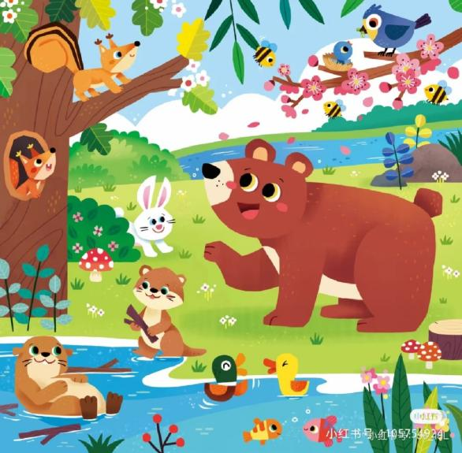

喜欢小动物是孩子们的天性，动物是孩子们的朋友。

阶段课程：可爱的动物

关键活动：认识动物 表现动物

**「** **来园情况** **」**

今日星期四，共有19人来园，奚子甯、郑袁一、王元熙请假。

**今日餐点：**

◎早点：鲜牛奶、松香卷蛋糕。

◎午餐：高粱大米饭、干锅基围虾、毛白菜炒香菇、青菜猪肝汤。

◎午点：黑芝麻汤圆。

◎水果：桔子、小番茄。

**「** **日** **常** **生** **活** **观** **察** **」**

|  |  |  |  |  |  |  |  |
| --- | --- | --- | --- | --- | --- | --- | --- |
| 序号 | **姓名** | **自主签到** | **集体活动** | **午饭情况** | **午睡情况** | **午点情况** | **大便情况** |
| 1 | 杨奕 | ☆ | ☆ | ☆ | ☆ | ☆ |  |
| 2 | 邹枔安 | ☆ | ☆ | ☆ | ☆ | ☆ |  |
| 3 | 谈嘉洛 | ☆ | ☆ | ☆ | ☆ | ☆ |  |
| 4 | 穆紫琪 | ☆ | ☆ | ☆ | ☆ | ☆ |  |
| 5 | 孔奕昕 | ☆ | ☆ | ☆ | ☆ | ☆ |  |
| 6 | 郭宸希 | ☆ | ☆ | ☆ | ☆ | ☆ |  |
| 7 | 奚子甯 | 请假 |  |  |  |  |  |
| 8 | 吴 优 | ☆ | ☆ | ☆ | ☆ | ☆ |  |
| 9 | 郑袁一 | 请假 |  |  |  |  |  |
| 10 | 刘宸硕 | ☆ | 注意倾听 | ☆ | ☆ | ☆ |  |
| 11 | 黄赫然 | ☆ | ☆ | ☆ | ☆ | ☆ |  |
| 12 | 高嘉豪 | ☆ | 注意倾听 | ☆ | ☆ | ☆ |  |
| 13 | 袁宇恩 | ☆ | ☆ | ☆ | ☆ | ☆ | 1次 |
| 14 | 李锦熙 | ☆ | ☆ | ☆ | ☆ | ☆ |  |
| 15 | 范景铭 | ☆ | 注意倾听 | ☆ | ☆ | ☆ |  |
| 16 | 王元熙 | 请假 |  |  |  |  |  |
| 17 | 张慕礼 | 提醒 | ☆ | ☆ | ☆ | ☆ |  |
| 18 | 滕梓皓 | ☆ | 注意倾听 | ☆ | ☆ | ☆ |  |
| 19 | 晁嘉佐 | ☆ | ☆ | ☆ | ☆ | ☆ |  |
| 20 | 邵芃宇 | ☆ | ☆ | ☆ | ☆ | ☆ |  |
| 21 | 李显一 | ☆ | ☆ | ☆ | ☆ | ☆ |  |
| 22 | 包栩哲 | ☆ | 注意倾听 | ☆ | ☆ | ☆ |  |

自主签到：能找到自己的姓名学号，自主搭建木头积木☆

集体活动：能够中集体活动中认真倾听，积极举手发言。☆

午餐情况：能够独立把饭菜吃完☆

午睡情况：能够在13:00前入睡☆

午点情况：能够独立把午点吃完☆

**「** **区域游戏** **」**

区域游戏开始了，小朋友们自主选择区域游戏，一起来看看他们都玩了些什么吧！

|  |  |  |
| --- | --- | --- |
| C:/Users/lulu/OneDrive/桌面/12_5幼儿一日生活瞬间/9DE66DA9-CA2D-4F7B-A7EE-3EA800299955_hd.jpg9DE66DA9-CA2D-4F7B-A7EE-3EA800299955_hd | C:/Users/lulu/OneDrive/桌面/12_5幼儿一日生活瞬间/9473AA3F-49DB-42C6-BED2-019E5F4C7900_hd.jpg9473AA3F-49DB-42C6-BED2-019E5F4C7900_hd | C:/Users/lulu/OneDrive/桌面/12_5幼儿一日生活瞬间/28154D91-0302-4CF6-9BC7-53636132E86C_hd.jpg28154D91-0302-4CF6-9BC7-53636132E86C_hd |
| C:/Users/lulu/OneDrive/桌面/12_5幼儿一日生活瞬间/97853BE7-7ADE-4066-844F-609BF8B11515_hd.jpg97853BE7-7ADE-4066-844F-609BF8B11515_hd | C:/Users/lulu/OneDrive/桌面/12_5幼儿一日生活瞬间/C446E8B6-D1BB-451D-88BB-7D0DAB9CD87A_hd.jpgC446E8B6-D1BB-451D-88BB-7D0DAB9CD87A_hd | C:/Users/lulu/OneDrive/桌面/12_5幼儿一日生活瞬间/D1C43749-521E-453C-A229-1C5A3E4CB626_hd.jpgD1C43749-521E-453C-A229-1C5A3E4CB626_hd |

**「** **集体活动：数学—感知数量8** **」**

这是一节有关数量感知的数学活动。数字8可用来表示事物的数量，也是用来写数的符号。活动通过数一数、说一说、做一做的方式感知数量8，重点和难点在于引导幼儿认识8这个数，并逐步能够不受物体大小和排列形式的影响，正确感知和判断8的数量，即理解数字与数量的关系，知道7添上1就是8，能用添上或去掉的方法使两组数量变得一样多。

通过前面的学习，大部分幼儿已经能较准确地感知7以内的数量，对于数字1-7所表示的意思也有了一定的了解。但是大部分幼儿的目测能力不是很强，部分幼儿仍需要手口一致地数数，个别幼儿数数时会有漏数或重复数的现象。

|  |  |  |
| --- | --- | --- |
| C:/Users/lulu/OneDrive/桌面/12_5幼儿一日生活瞬间/3AA2BB9D-0082-4B6E-B973-590D47E06FA4_hd.jpg3AA2BB9D-0082-4B6E-B973-590D47E06FA4_hd | C:/Users/lulu/OneDrive/桌面/12_5幼儿一日生活瞬间/06CD036E-6732-41E0-B75D-5412663DAD30_hd.jpg06CD036E-6732-41E0-B75D-5412663DAD30_hd | C:/Users/lulu/OneDrive/桌面/12_5幼儿一日生活瞬间/68B918BF-23C4-486C-AEB6-8E5A5C79DD25_hd.jpg68B918BF-23C4-486C-AEB6-8E5A5C79DD25_hd |
| C:/Users/lulu/OneDrive/桌面/12_5幼儿一日生活瞬间/186E62D7-A71A-4FFE-83CF-4DF4B5F502C1_hd.jpg186E62D7-A71A-4FFE-83CF-4DF4B5F502C1_hd | C:/Users/lulu/OneDrive/桌面/12_5幼儿一日生活瞬间/04087E4A-B4D6-4CC5-89A5-DA8275A3CB9E_hd.jpg04087E4A-B4D6-4CC5-89A5-DA8275A3CB9E_hd | C:/Users/lulu/OneDrive/桌面/12_5幼儿一日生活瞬间/EEBC61CA-36FA-4BF2-9738-9CF7D8224474_hd.jpgEEBC61CA-36FA-4BF2-9738-9CF7D8224474_hd |

**「温馨提示」**

|  |
| --- |
| ★请家长们每天关注幼儿体征，如有身体不适请及时 |